1 декабря Всемирный день борьбы со СПИДОМ.
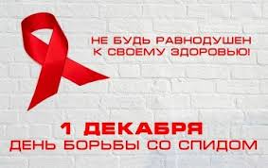Всемирный день борьбы со СПИДом был назначен в 1988 году на официальной встрече министров здравоохранения стран мира. Именно тогда был озвучен всеобщий призыв к информированию населения о симптомах и способах передачи этого заболевания.
Символом борьбы со СПИДом является красная ленточка, ни одна акция в этой области не обходится сейчас без нее. Эта ленточка как символ понимания СПИДа была задумана весной 1991 года. Ее идея принадлежит художнику Франку Муру. Ежегодно отмечаемый день служит делу укрепления организационных усилий по борьбе с ВИЧ-инфекцией и СПИДом.

VI региональный чемпионат «Молодые профессионалы (WorldSkills Russia)».

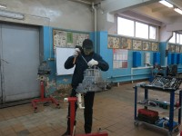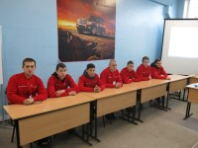В Ярославле прошел VI региональный чемпионат «Молодые профессионалы (WorldSkills Russia)». Три дня конкурсных испытаний, почти 60 компетенций, более 427 участников из 39 образовательных организаций. Сопровождали мероприятия 400 волонтеров и организаторов площадок.
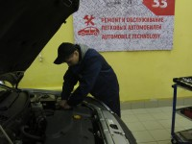С каждым годом количество участников регионального чемпионата увеличивается, – сказал заместитель председателя Правительства области Роман Колесов. – «WorldSkills» давно больше, чем просто конкурс. Фактически это чемпионат будущего – будущего, где есть место для творчества и новых открытий. А главное, здесь можно получить самый полезный навык для человека XXI века – привычку учиться, чтобы найти профессию по душе и стать в ней настоящим мастером.
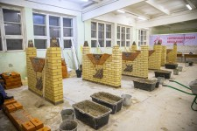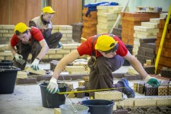В этом году в Ярославском политехническом колледже № 24 прошли соревнования только по одной компетенции «Ремонт и обслуживание легковых автомобилей». Наши студенты также приняли участие в компетенции «Кирпичная кладка», проводимой на площадке Рыбинского колледжа городской инфраструктуры.
Во время проведения чемпионата конкурсные площадки посетили школьники ярославских средних школ № 12, 31, 35, 66, которые с огромным интересом наблюдали за ходом соревновательной борьбы.
Команда нашего колледжа на VI региональном чемпионате достойно защитила честь своего образовательного учреждения и по итогам конкурсных испытаний победителями и призерами чемпионата стали:
Компетенция «Ремонт и обслуживание легковых автомобилей»:
Керов Иван (группа 7-8 м/р) – Победитель чемпионата, 1 место,
Компетенция «Кирпичная кладка»:
Антонов Евгений (группа 2 ркм) – Призёр чемпионата, 2 место,
Беляков Иван (группа 2 ркм) – Призёр чемпионата, 3 место.

Поздравляем призеров и участников
VI регионального чемпионата Молодые профессионалы (WorldSkills Russia)»!
Желаем вам дальнейших успехов и побед в достижении профессиональных целей.
Пусть каждая победа приближает вас к заветной профессиональной мечте.
Выражаем искреннюю благодарность всем, кто принимал участие в подготовке команды призёров чемпионата: наставникам, консультантам.

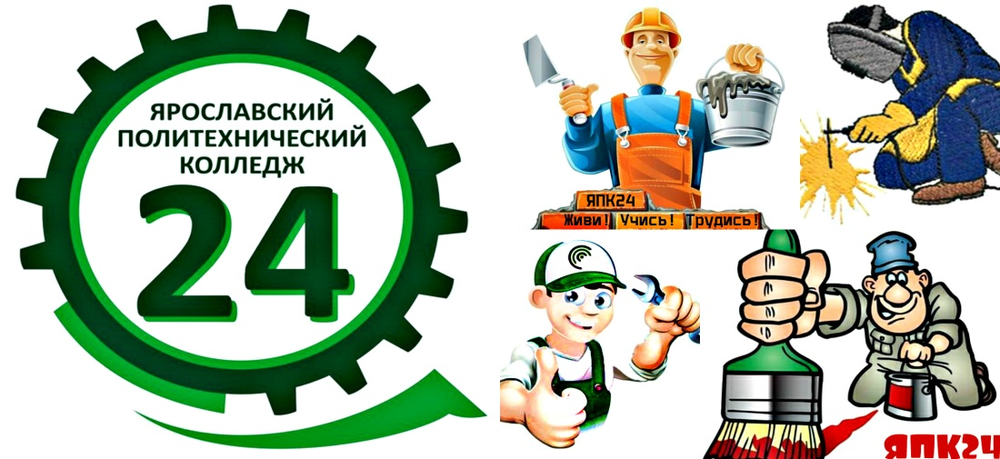

9 декабря День героев Отечества - это памятная дата в России,
которая отмечается ежегодно.

В декабре наша страна отмечает замечательный праздник – День Героев Отечества. Мы восхваляем наших героев, благодарим их за мир в нашей стране и почитаем память тех, кто пал жертвой в тяжелые дни войны. Вечная им память!!! И спасибо вам за то, что сейчас мы живем в мире и согласии.

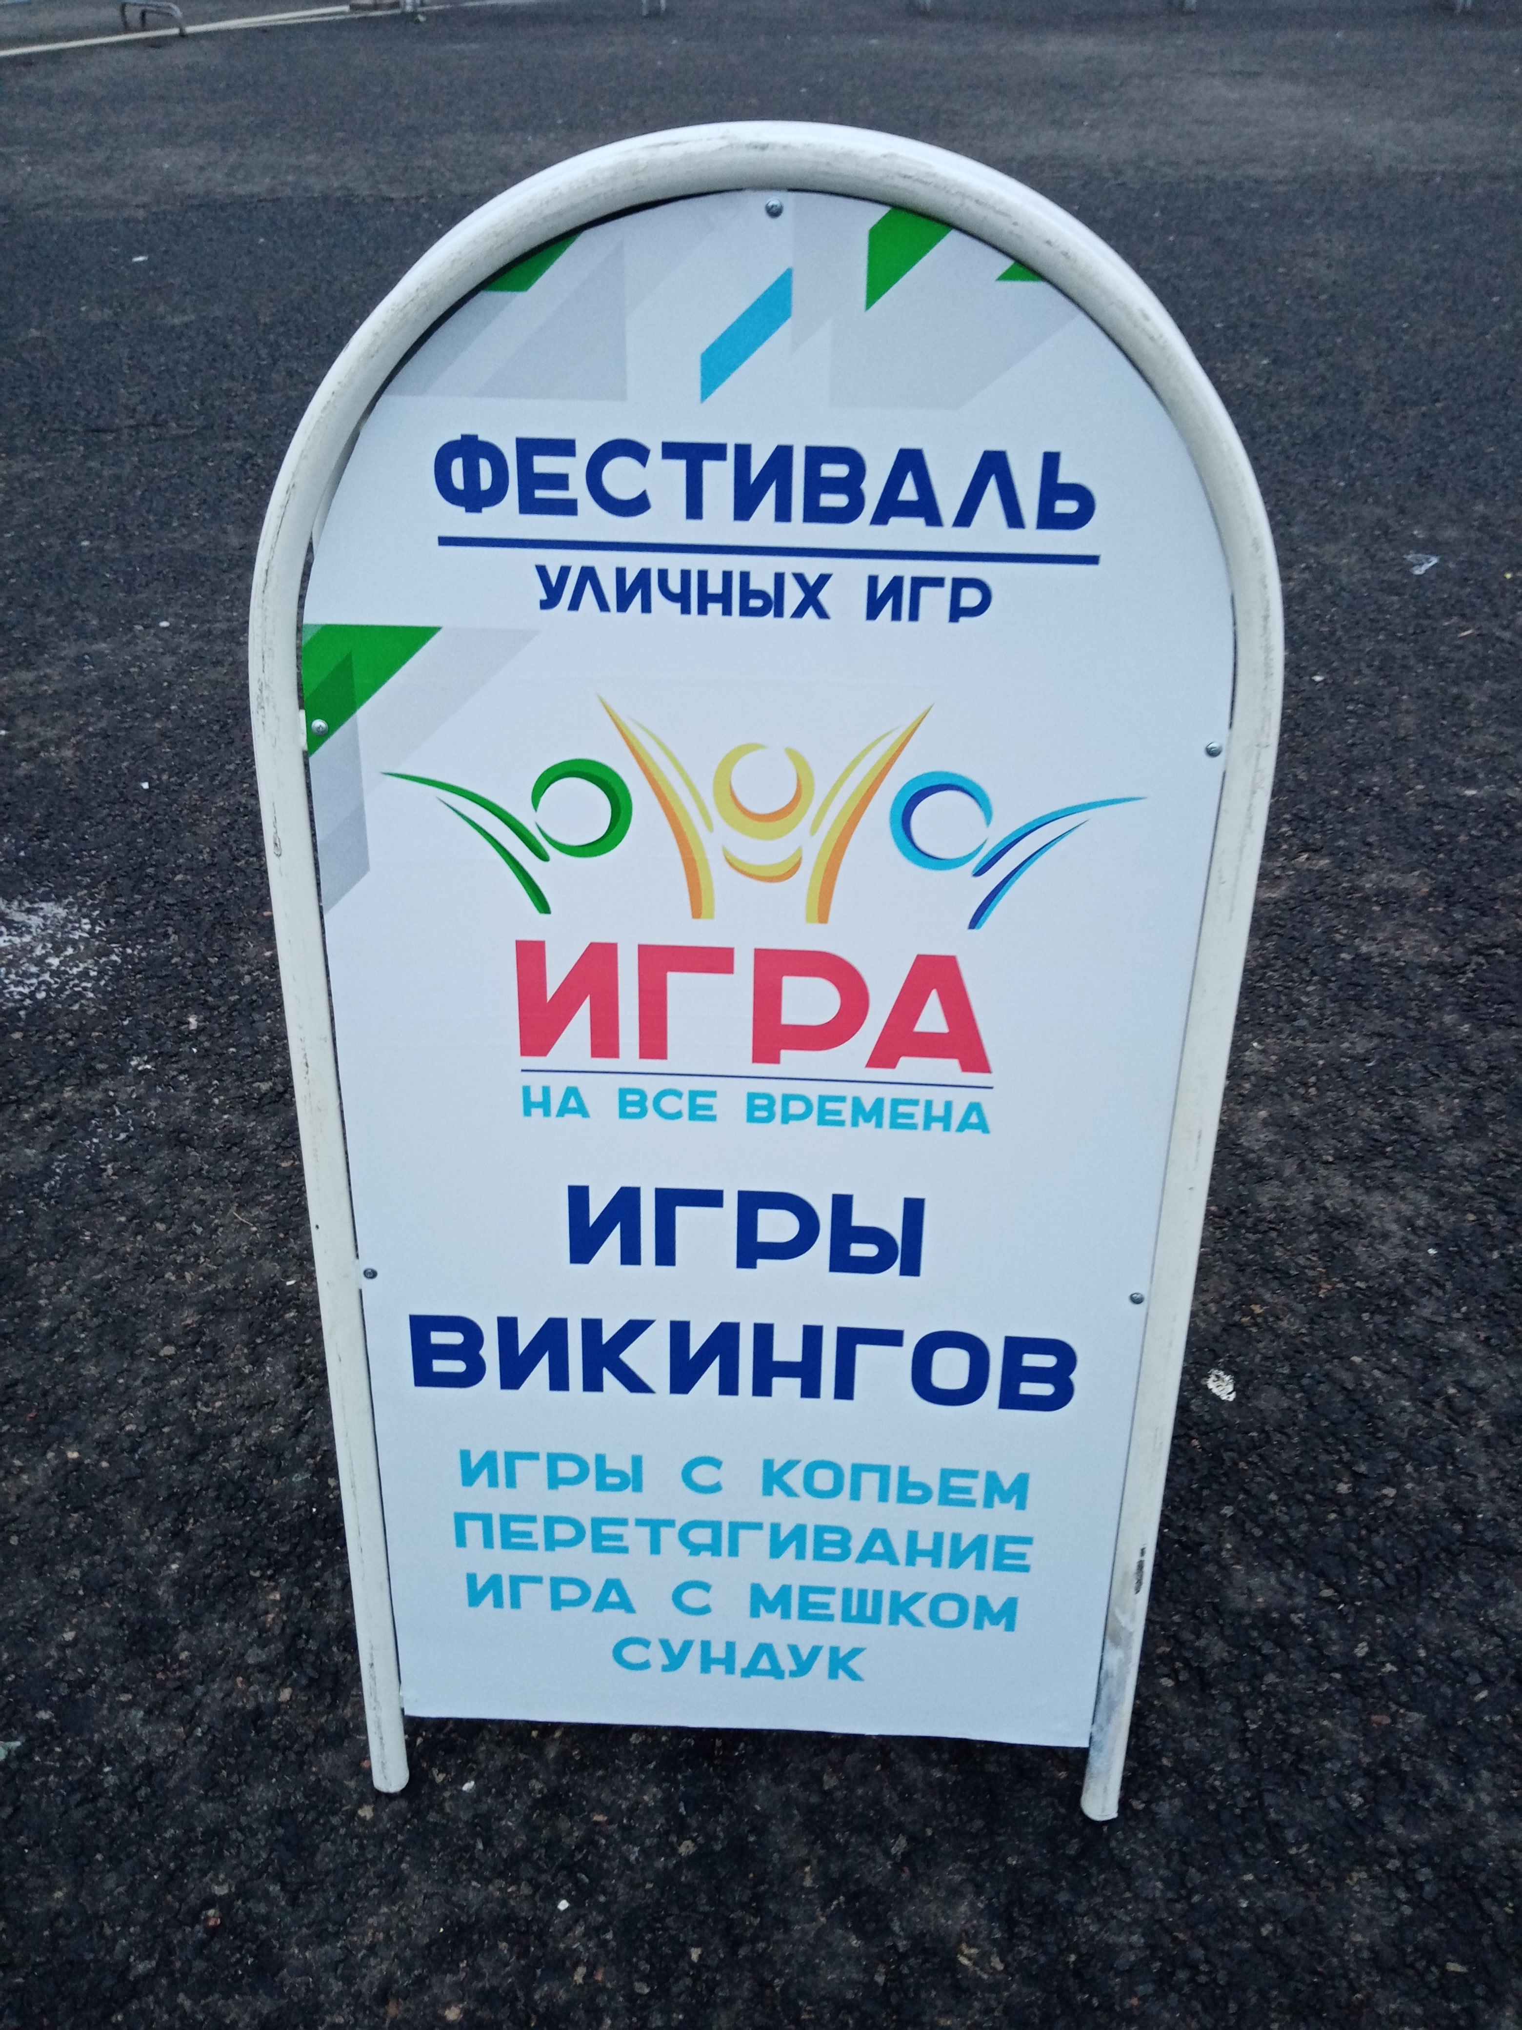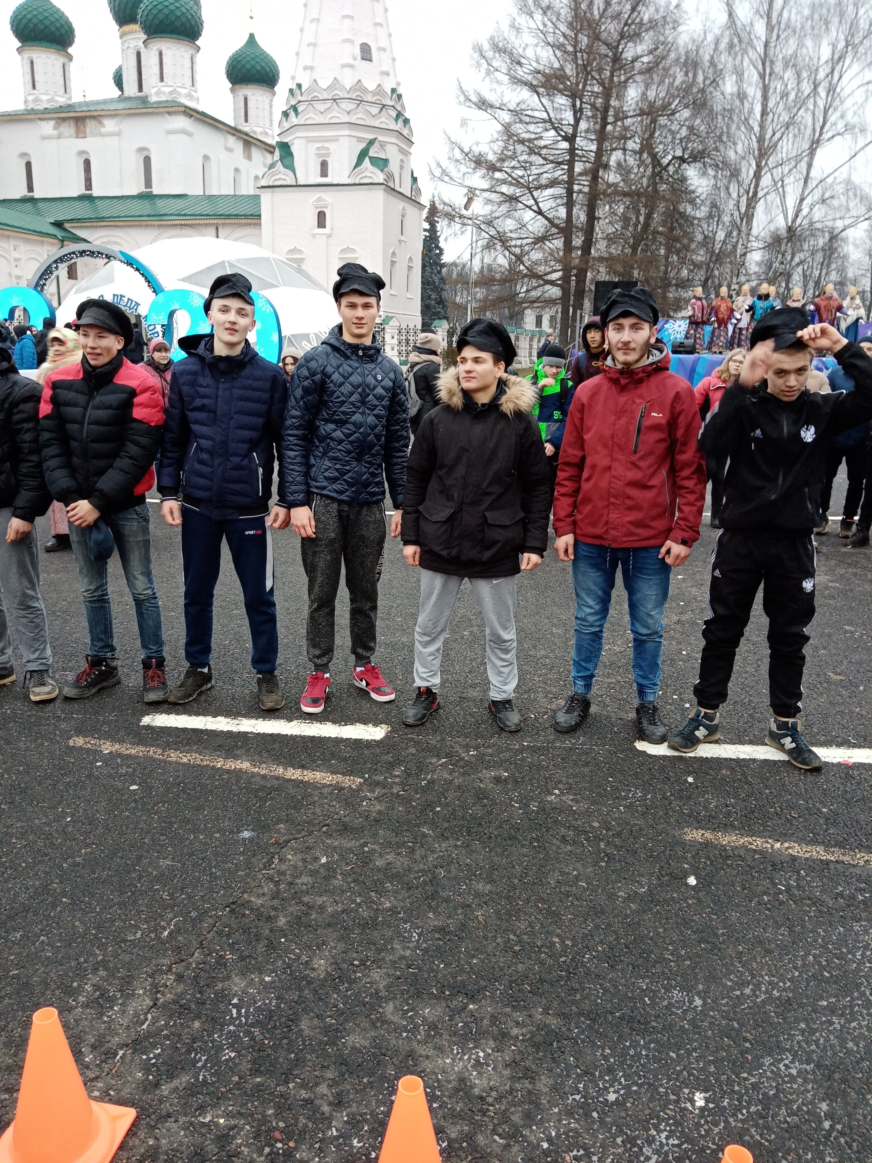27 декабря студенты колледжа стали участниками Фестиваля уличных игр «Игра на все времена», который впервые проводился в городе Ярославле на Советской площади. Организатором мероприятия выступил Туристско-информационный центр города Ярославля. Наши студенты смогли поучаствовать в традиционных, исторических и современных играх разных народов таких как, русская лапта, игры викингов, керлинг и многие другие.
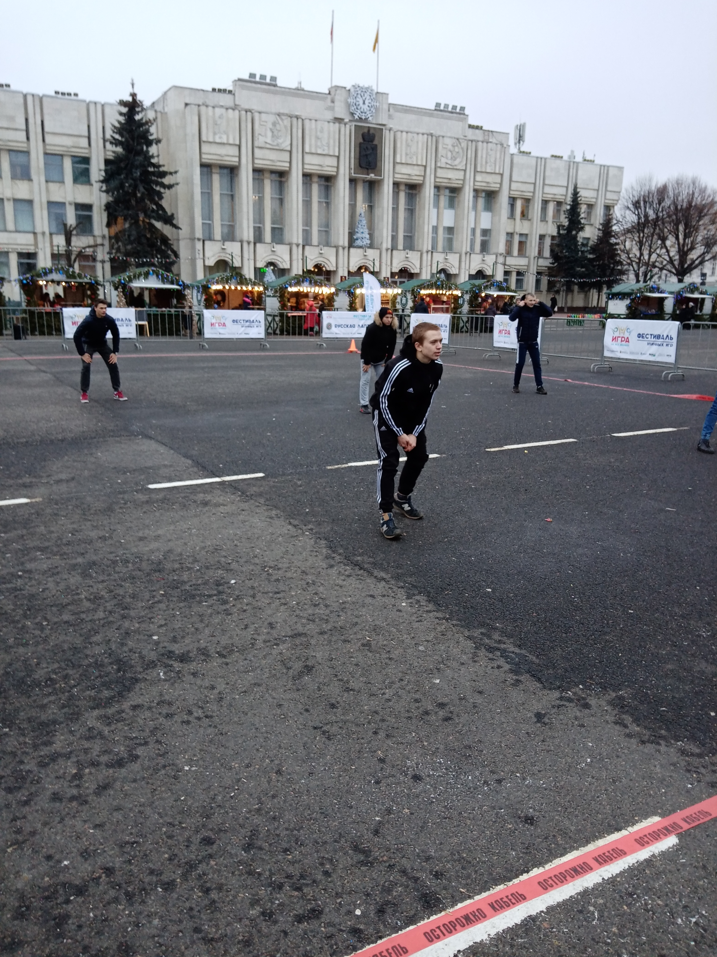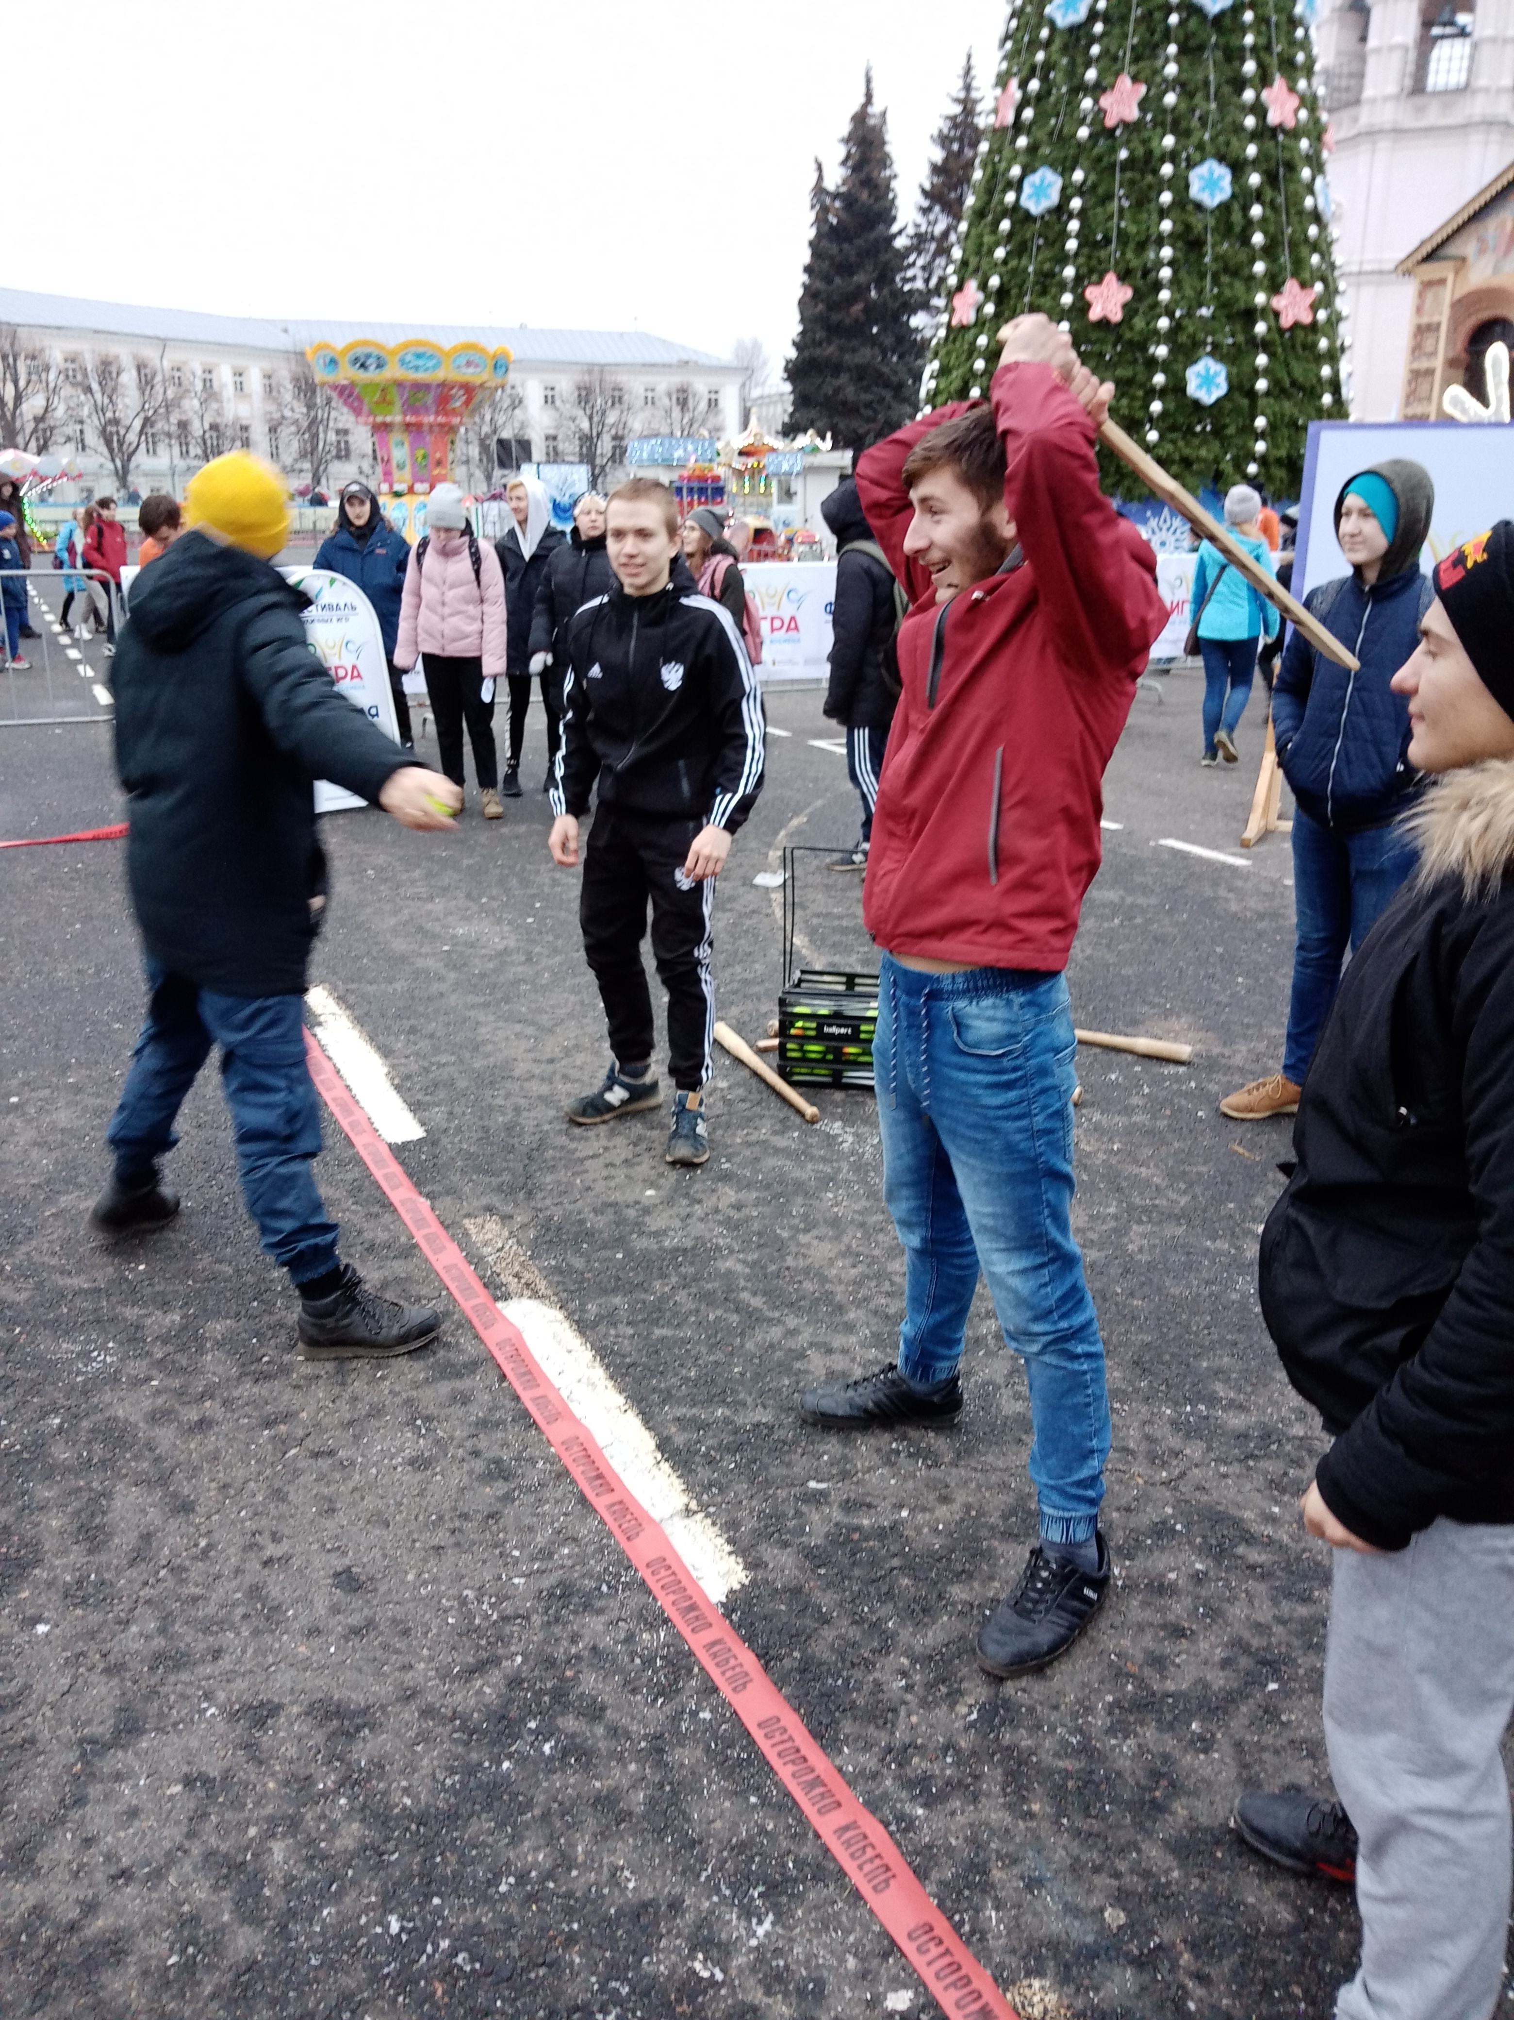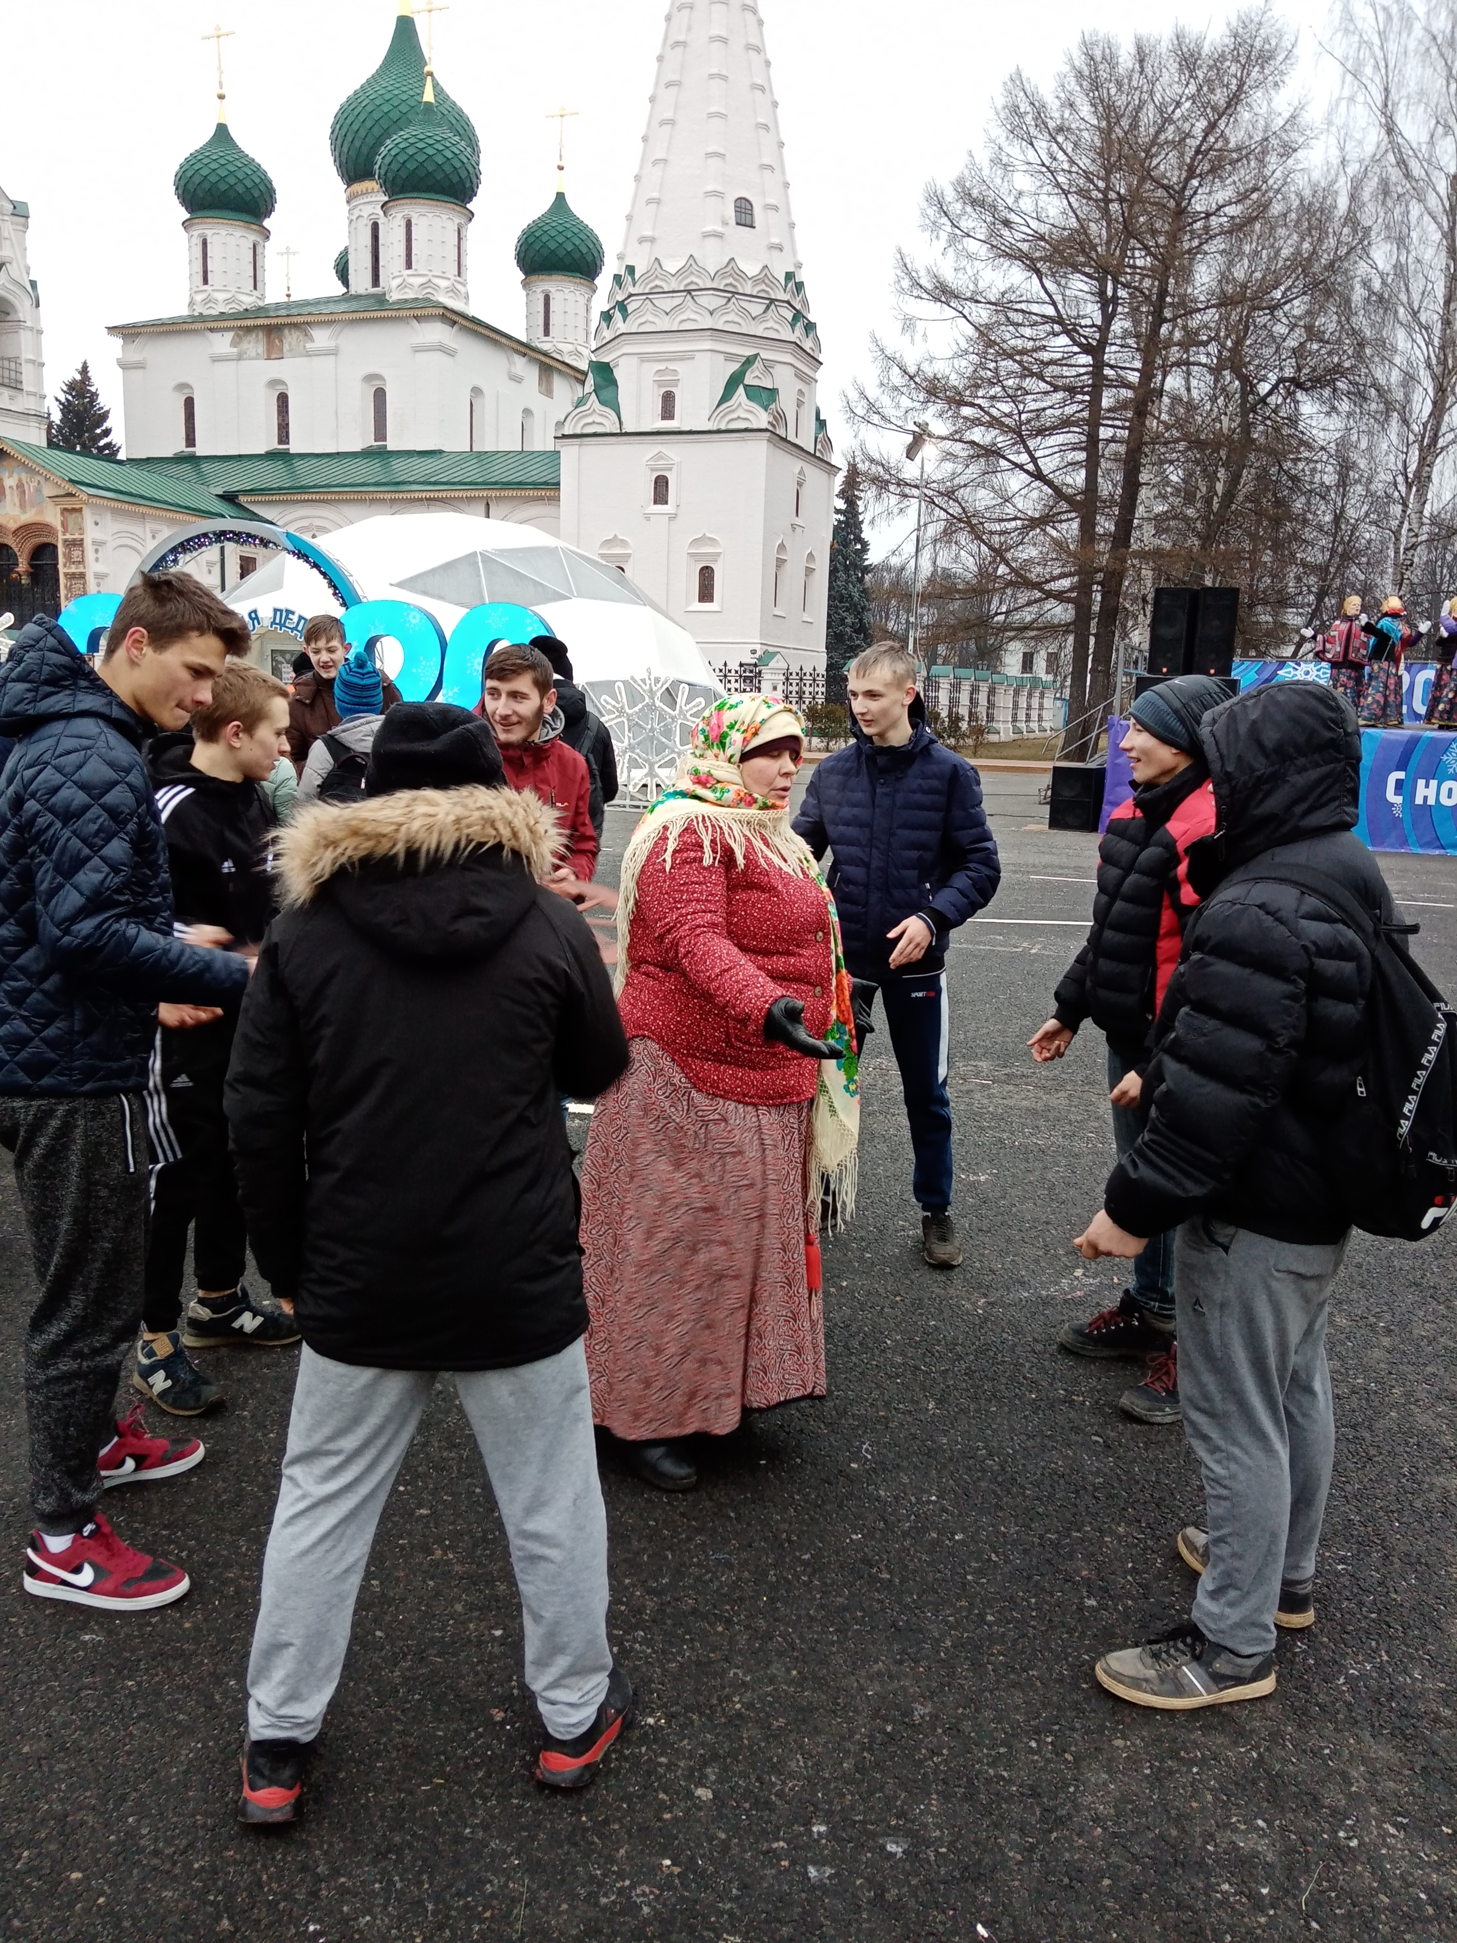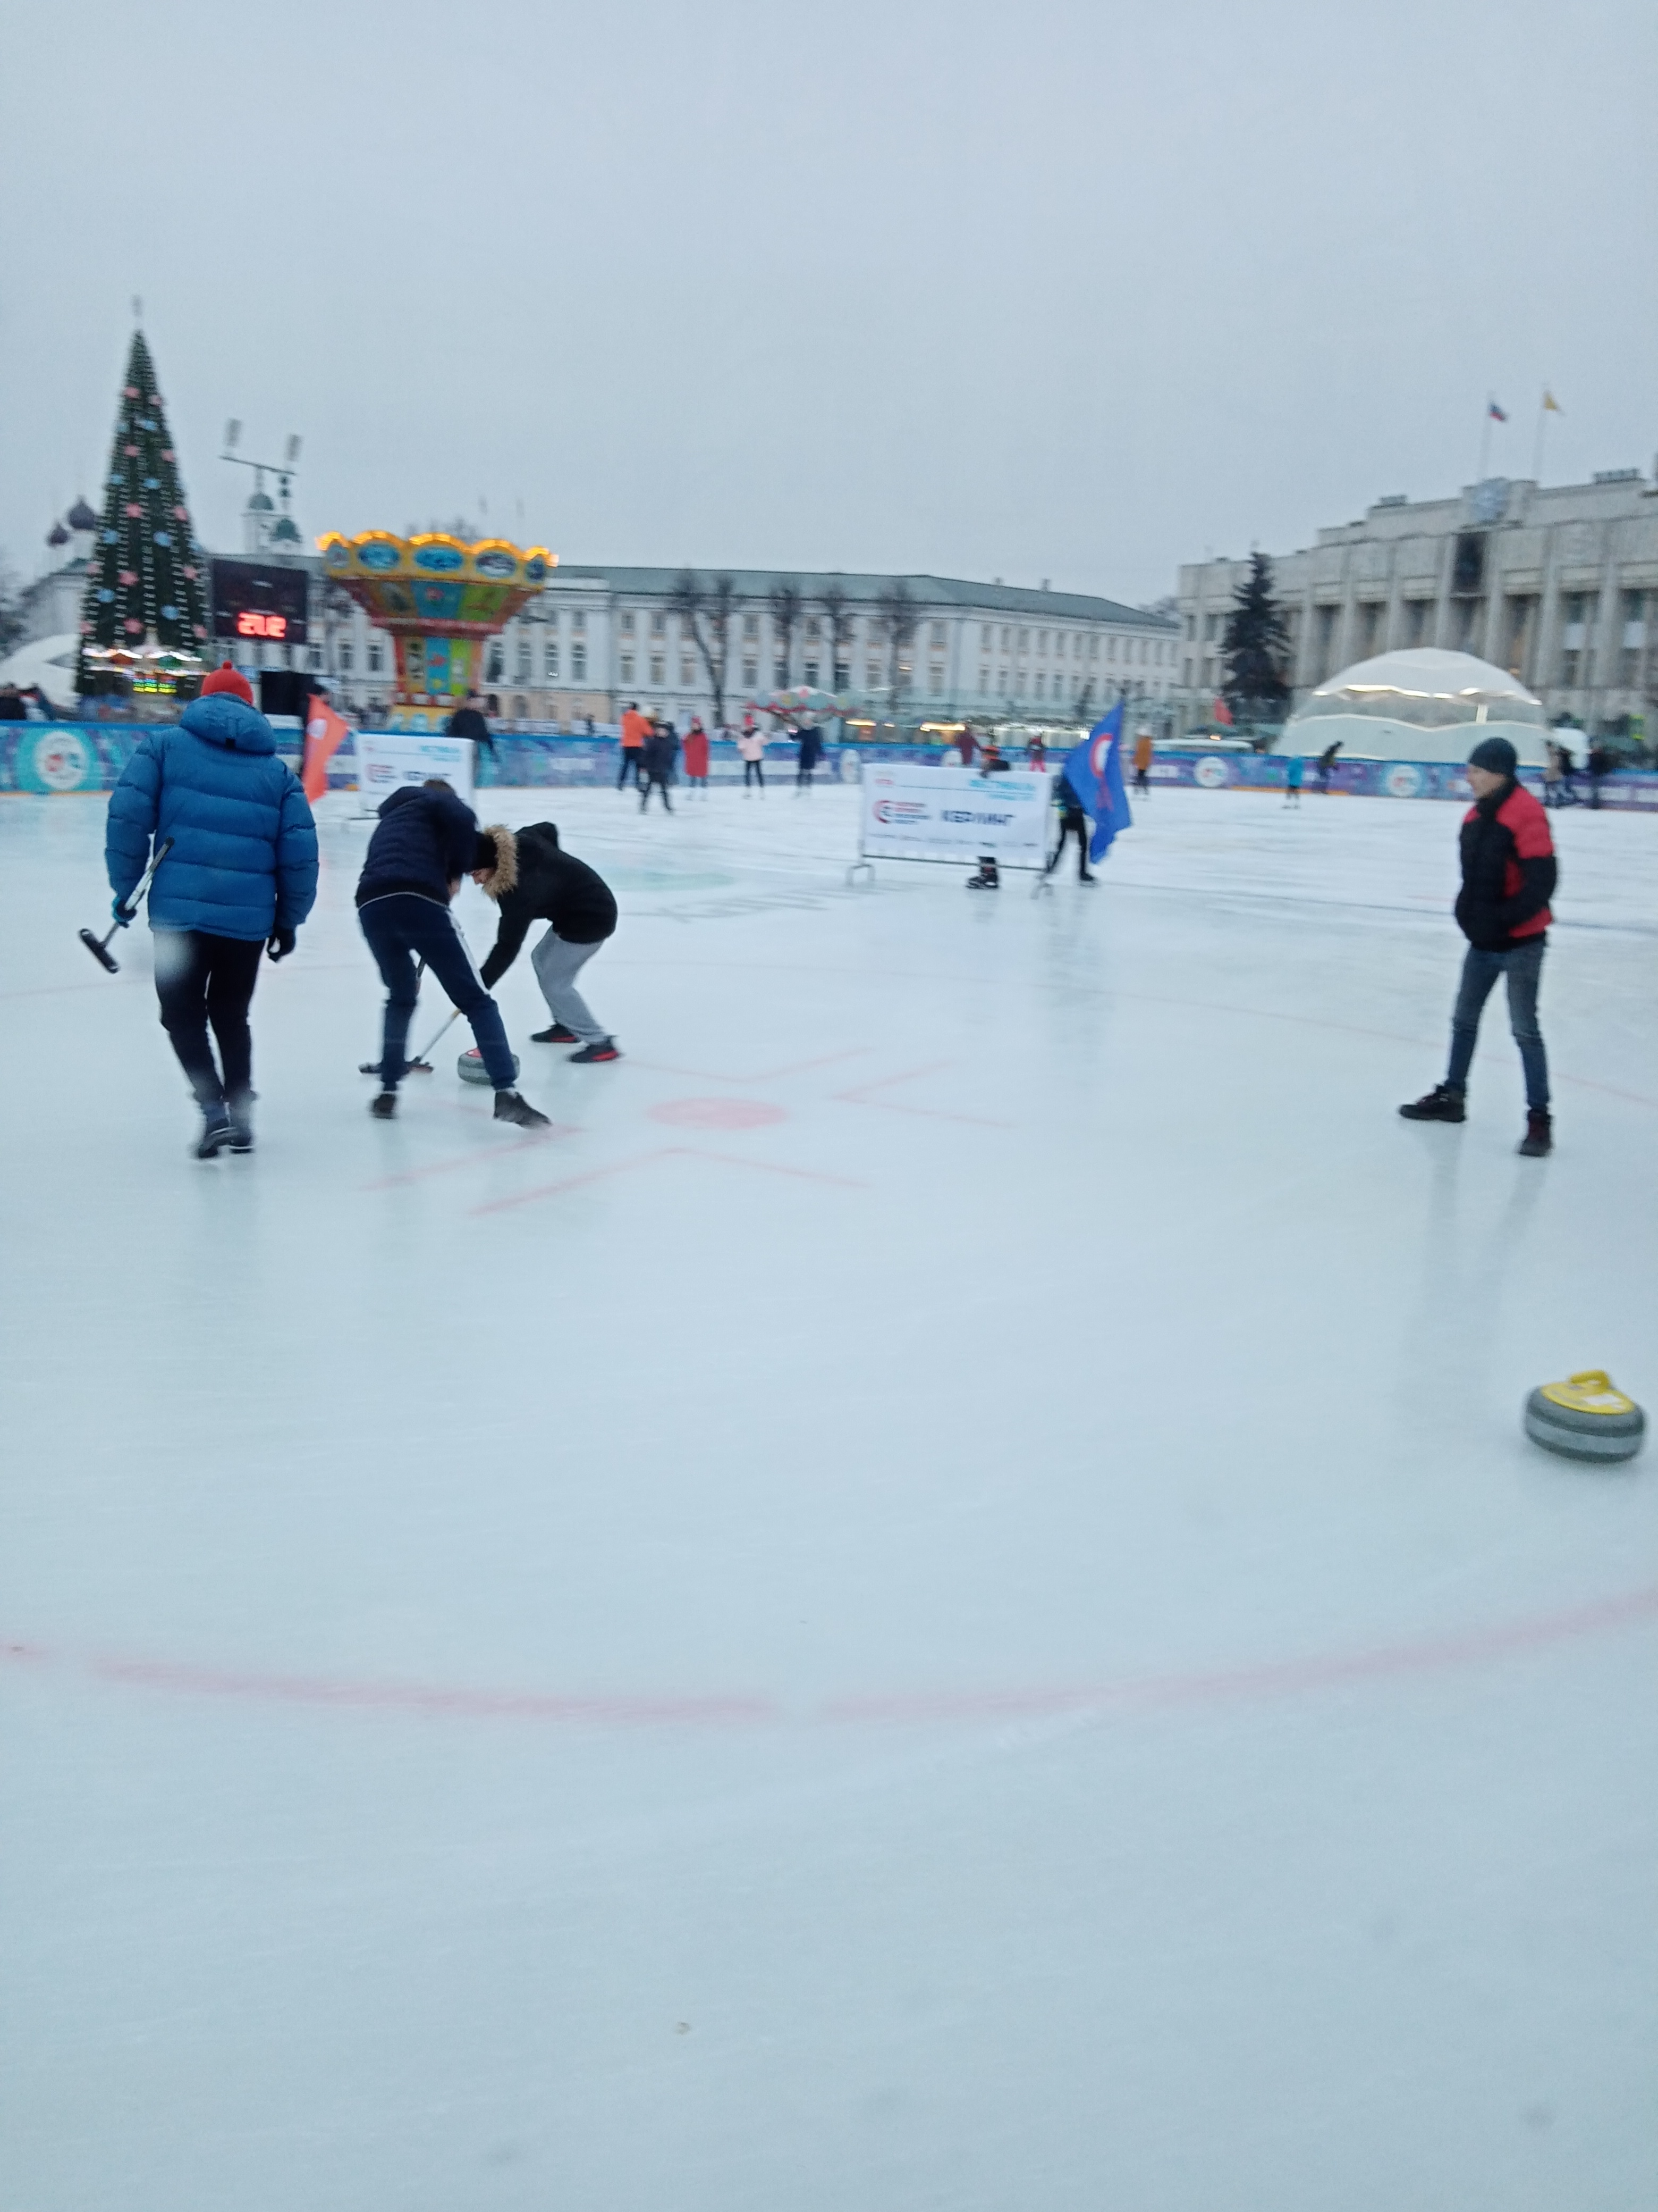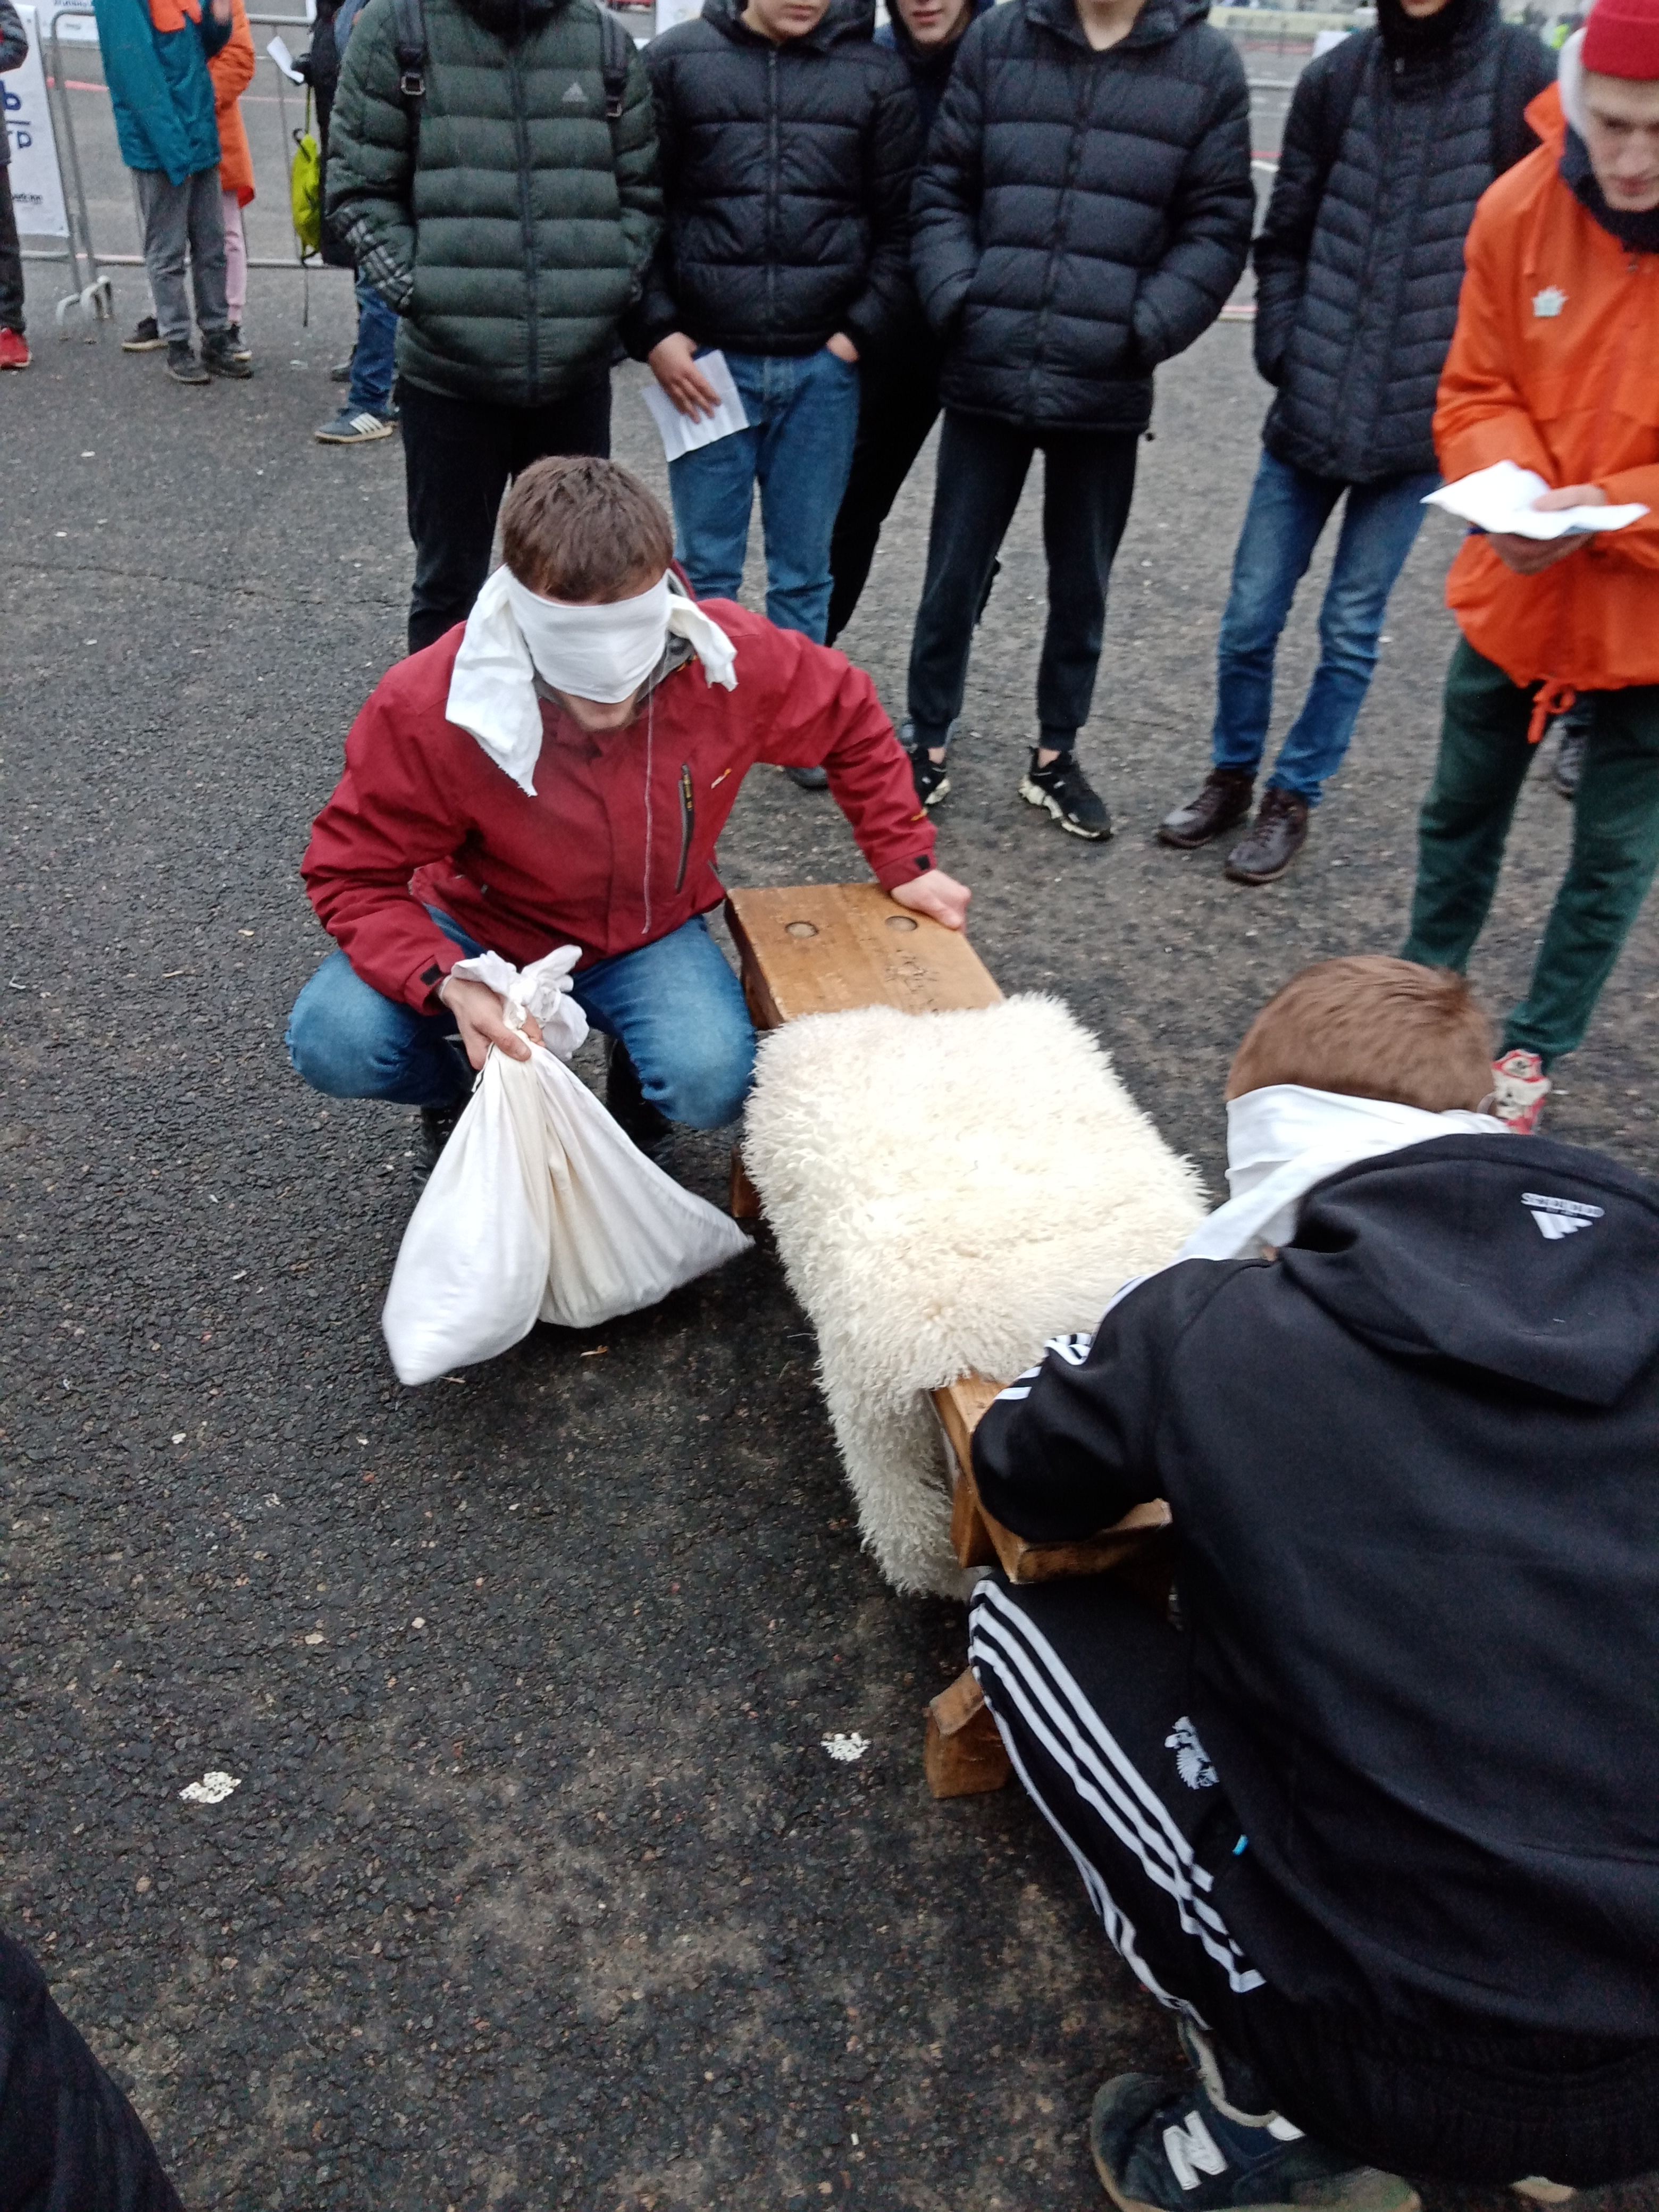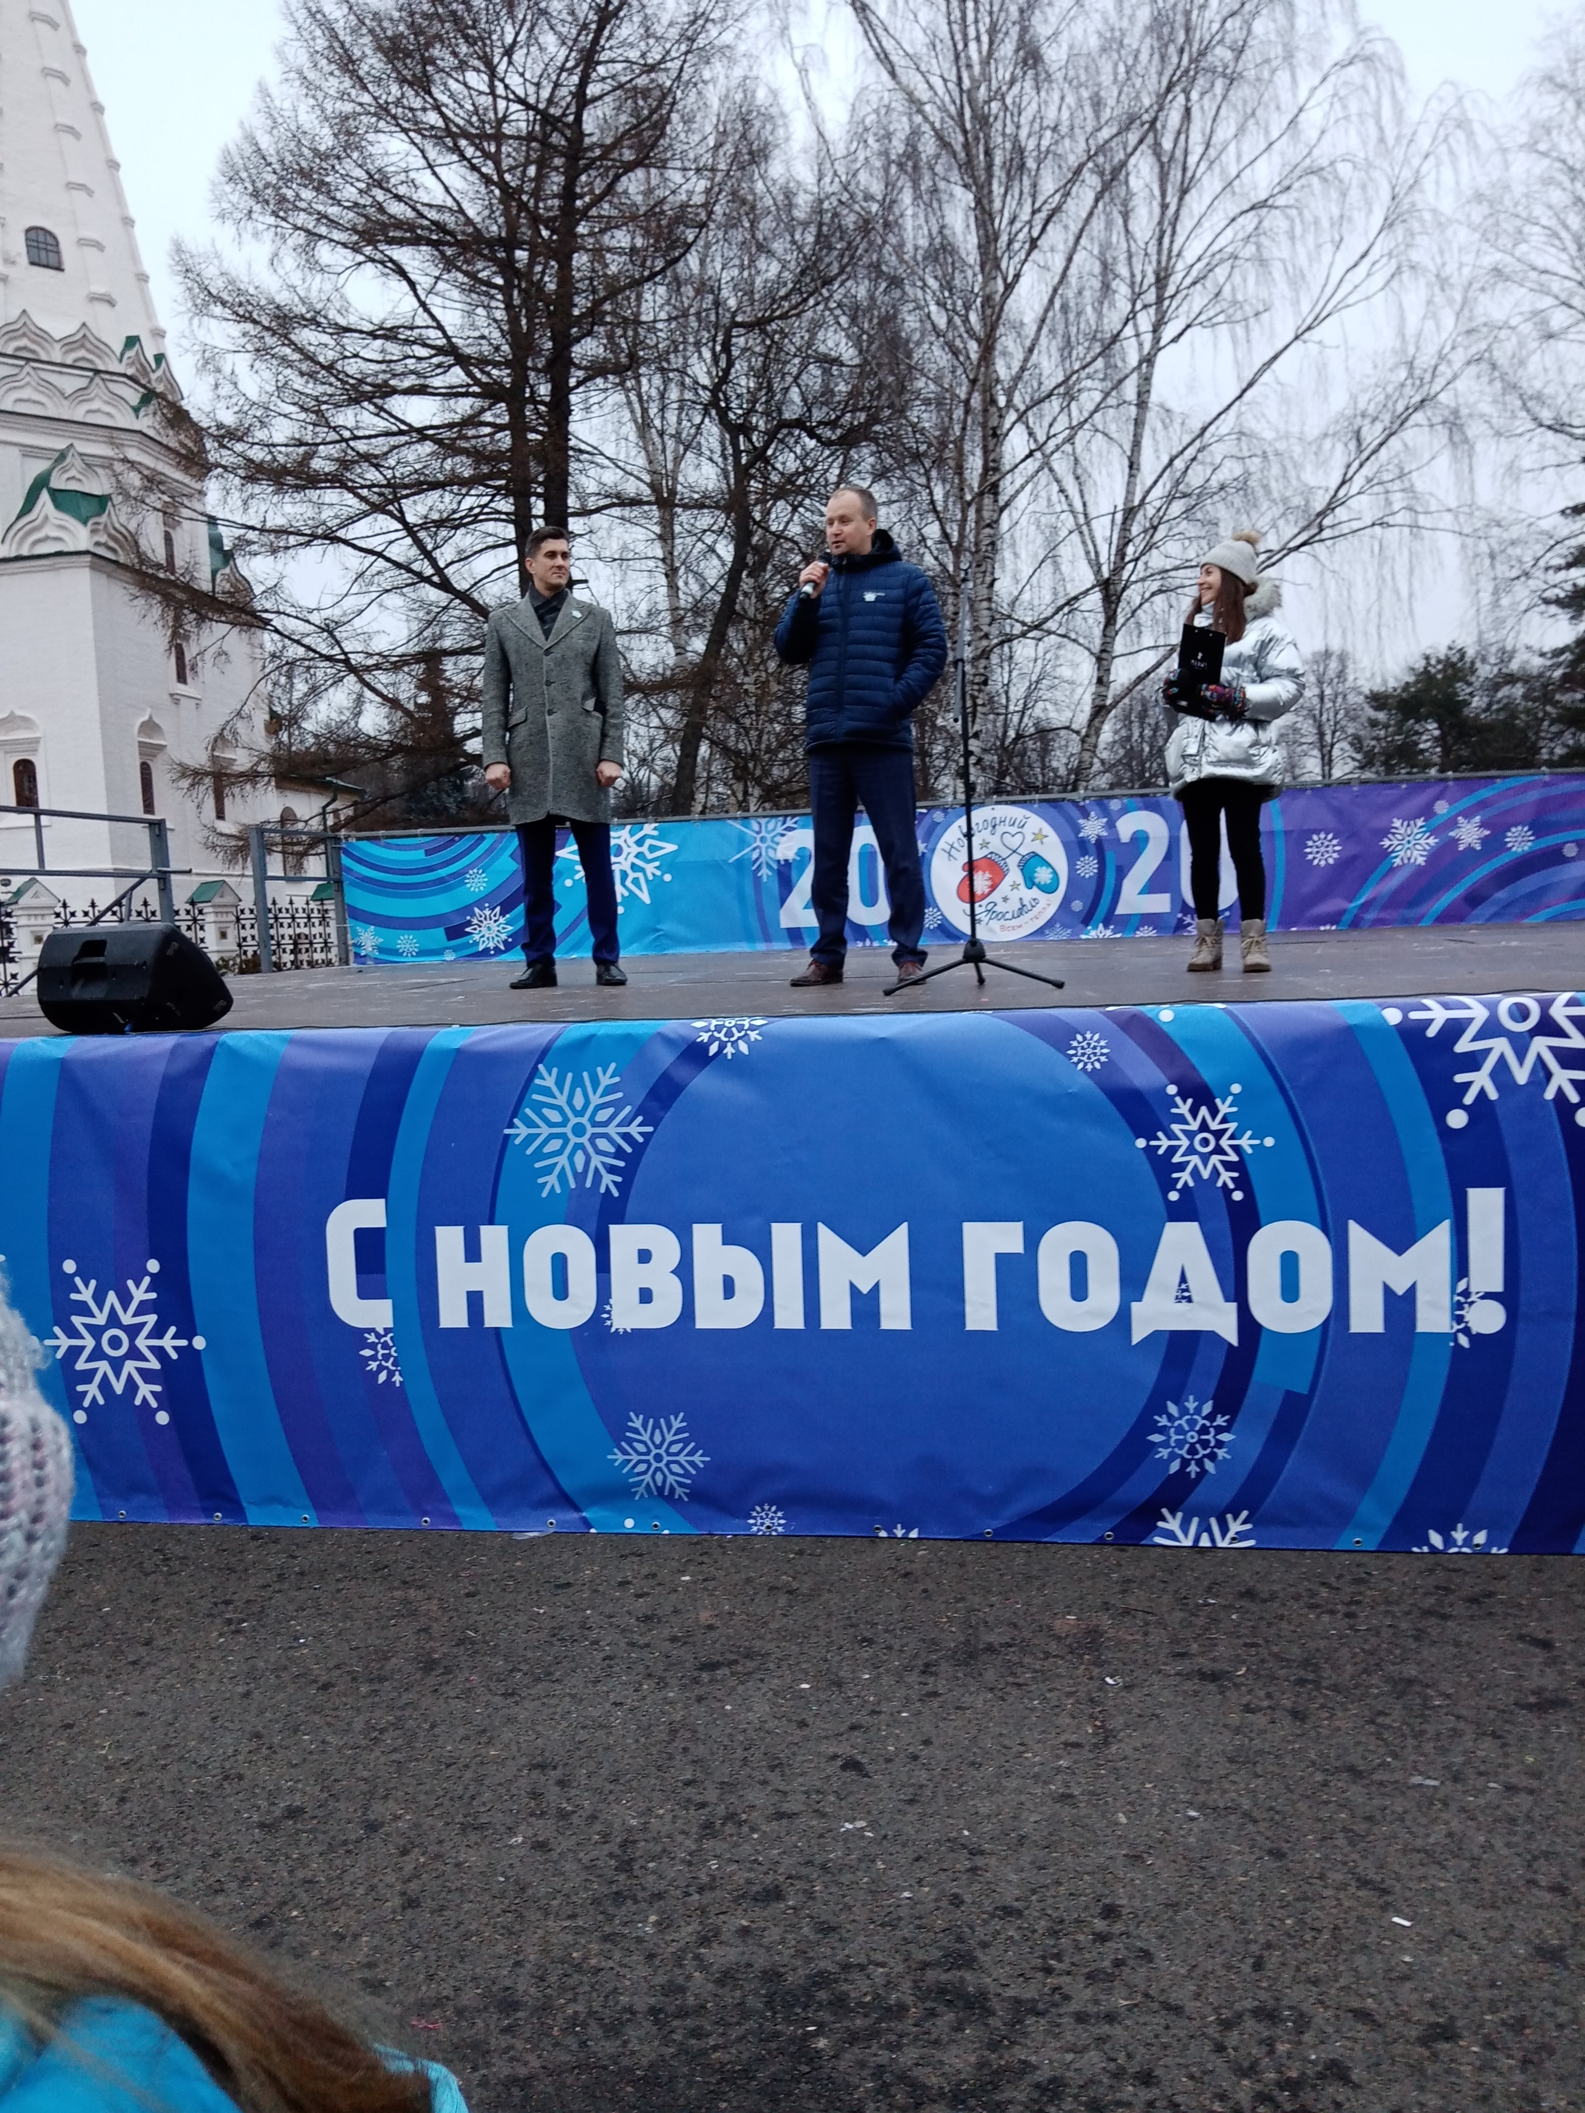

Внимание учащихся! Будьте внимательны и осторожны в преддверии новогодних каникул во избежание несчастных случаев, призываем соблюдать правила безопасности при использовании и покупки пиротехнических средств.

Зимние праздники – это праздничное настроение, яркие огни, радость, смех, веселье и ожидание сказки. В новогоднюю ночь, а также многие дни после нее, ночное небо озаряют тысячи разноцветных огней – в ход идет пиротехника. Дети взрывают петарды, балуются с салютами, взрослые используют "артиллерию" посерьезней. Чтобы праздники неожиданно не омрачили ожоги и другие травмы от использования пиротехники, а также чтобы не пришлось вызывать пожарных, важно всего лишь запомнить ряд несложных правил и не забывать об ответственном обращении с огнем.

Важно соблюдать следующие меры безопасности:
1. Покупать пиротехнику для Нового года можно исключительно у тех продавцов, которые имеют все необходимые разрешительные документы на такую деятельность и сертификаты качества на соответствующую продукцию. Продавец должен быть готов представить заключение СЭС и Службы пожарной охраны, а все товары должны иметь описания на русском языке и иметь срок годности.
2. Перед использованием фейерверков необходимо внимательно изучить инструкцию применения пиротехнического изделия, которая должна содержать:
- ограничения по условиям обращения и применения пиротехнического изделия;
- способы безопасной подготовки и запуска;
- меры по предотвращению самостоятельного срабатывания пиротехнических изделий и - пожаров от них;
- размеры опасной зоны;
- срок годности или гарантийный срок и дату изготовления;
- способы безопасной утилизации;
- предупреждения об опасности пиротехнического изделия выделенным шрифтом или - сопровождением слова "ВНИМАНИЕ";
- реквизиты производителя;
- идентификационные признаки пиротехнического изделия;
- информацию о сертификации и другие сведения, обусловленные спецификой - пиротехнического изделия;
- текст инструкции по эксплуатации должен быть изложен на русском языке четким и хорошо - различимым шрифтом.
Основные признаки фальсификации пиротехники:
На упаковке отсутствуют:
- Наименование, предупреждение об опасности и информация, о размерах опасной зоны вокруг работающего изделия, срок годности, условия хранения и способы утилизации, реквизиты производителя.
- Название или изготовитель, указанные на изделии и в сертификате, не совпадают.
- Копия сертификата не заверена подписью и оригинальной печатью органа, выдавшего сертификат, либо нотариуса или владельца сертификата.

В графе сертификата "дополнительная информация" нет класса опасности. Код органа по сертификации знака соответствия на изделии не совпадает с кодом в номере сертификата.
Если у Вас есть подозрения в подлинности изделия, лучше отказаться от его приобретения, здоровье дороже!
3. До момента использования нужно обеспечить правильное хранение фейерверков. Лучшие условия – сухое и прохладное место, не находящееся в непосредственной близости от источников огня и газовых приборов. Пиротехническую продукцию нельзя оставлять на солнце (на подоконниках, балконах, на целый день во дворе и т.д.). Под прямыми солнечными лучами вещества, которые содержатся в той же петарде, могут воспламениться. На месте запуска салютов еще не использованные изделия стоит держать в 10-15 метрах от точки, где они приводятся в действие. Не допускать применение пиротехнических изделий с явными дефектами и повреждениями. Запрещается сушить намокшие пиротехнические изделия на отопительных приборах - батареях отопления, обогревателях и т. п.
4. Даже простая транспортировка фейерверков требует повышенной осторожности, так как некоторые вещества могут сдетонировать от сильного удара. Не стоит носить петарды в карманах, играть с ними, использовать не по назначению.
5. Детям необходимо быть вдвойне осторожными при использовании любых пиротехнических изделий, и делать это в присутствии взрослых.
6. В некоторых случаях новогодние салюты могут быть причиной ранения зрителей – случайных и невольных. Особенно это актуально, если речь о залповых системах, которые способны упасть на бок уже после первой-второй ракеты, если были установлены недостаточно надежно. Запуская такие фейерверки, в первую очередь стоит обеспечить безопасность зрителей, отвести их на безопасное расстояние и, в идеале, укрыть за надежной преградой.
7. Правильное использование фейерверков предусматривает запуск их на открытых площадках, где в радиусе 100 метров нет пожароопасных объектов.
Применение пиротехнической продукции гражданского назначения запрещается:
- на территориях взрывоопасных и пожароопасных объектов, в полосах отчуждения железных дорог, нефтепроводов, газопроводов, линий высоковольтных электропередач;
- на крышах, балконах, лоджиях, выступающих частях фасадов зданий (сооружений);
- при погодных условиях, не позволяющих обеспечить безопасность при её использовании. Применять пиротехнику при ветре более 5 м/с;
- во время проведения митингов, демонстраций, шествий, пикетирования;
- лицами, не преодолевшими возрастного ограничения, установленного производителем.
8. Зажигая фитиль, очень важно не попадать на "линию огня". Не наклонятся над изделием во время его использования. Как показывает практика, самые распространенные травмы при запуске фейерверков - это повреждения лица и рук от внезапного запуска ракеты.
9. Вне зависимости от обстоятельств, фитиль фейерверка – предмет особого внимания. В случае если он поврежден или вовсе отсутствует, следует отказаться от использования изделия.
10. В том случае, если фейерверк не сработал, нельзя пытаться его использовать повторно. Батарея, петарда или одиночный салют могут сработать в самый неподходящий для этого момент – в руках или в непосредственной близости от людей.
11. Во время запуска салютов специалисты рекомендуют всегда держать под рукой воду. Во-первых, она поможет быстро устранить внезапное возгорание, а во-вторых, в воде стоит смачивать все сработавшие фейерверки на случай, если внутри остались взрывчатые и горючие вещества.
12. Алкогольное опьянение – условие, при котором нужно отказаться от использования любых пиротехнических изделий во избежание печальных последствий.
13. После использования пиротехнического изделия нужно обязательно осмотреть и очистить территорию от отработанных, не сработавших пиротехнических изделий и их опасных элементов.
14. Никогда не ленитесь лишний раз прочитать инструкцию на изделие.Помните, что даже знакомое и обычное на вид пиротехническое изделие может иметь свои особенности. Фитиль следует поджигать на расстоянии вытянутой руки. Зрители должны находиться за пределами опасной зоны, указанной в инструкции по применению конкретного пиротехнического изделия, но не менее 20 м.
Категорически запрещается:
- Держать работающие пиротехнические изделия в руках.
- Наклоняться над работающим пиротехническим изделием и после окончания его работы, а также в случае его несрабатывания.
- Производить запуск пиротехнических изделий в направлении людей, а также в место их возможного нахождения.
- Применять пиротехнические изделия в помещении.
Помните в случае пожара, чрезвычайной ситуации звонить по телефону "01" или "112". Будьте бдительны, не стоит портить себе праздники!

